**Laboratorio 15,17 y 18 – Rigoberto Márquez**

Cisco Packet Tracer

Entrando a Packet Tracer y configurando:

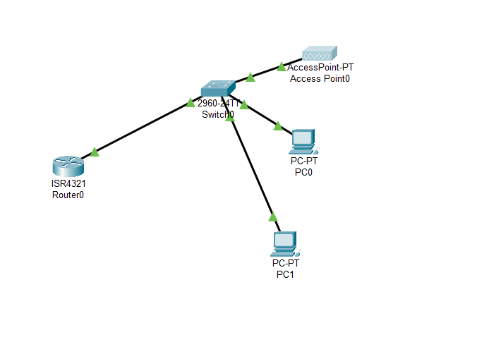

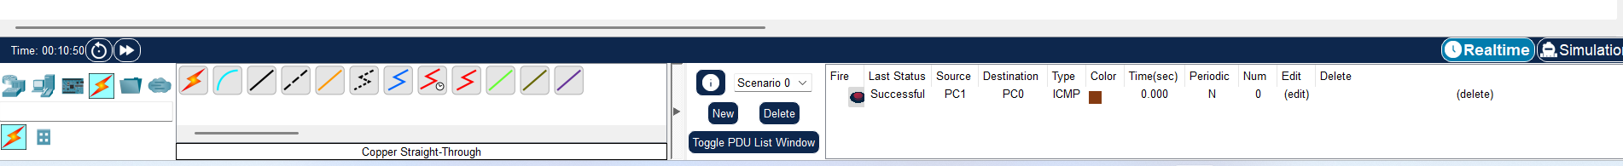

Configuración para el router:

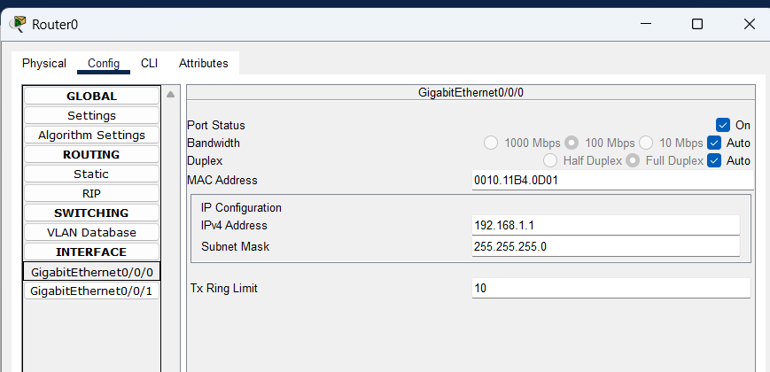

Configurando el Acces Point:

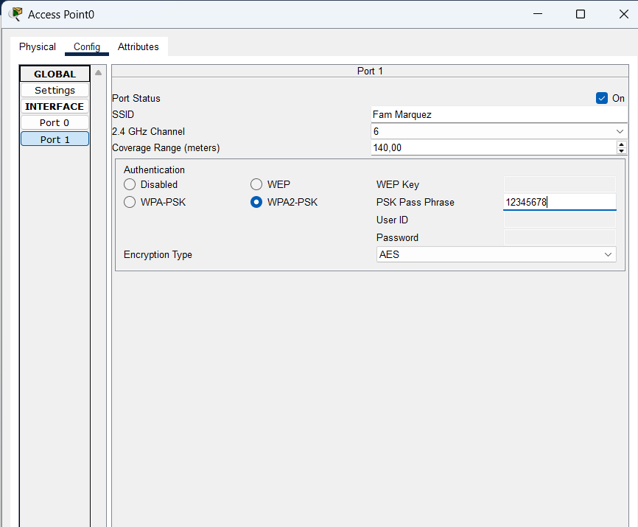

Configuraciones de la laptop:

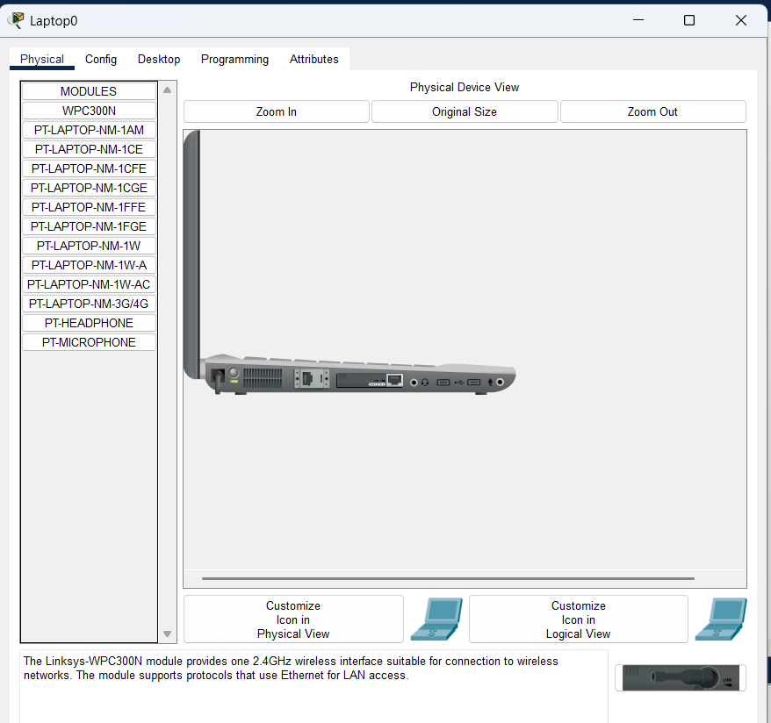

Habilitar wifi:

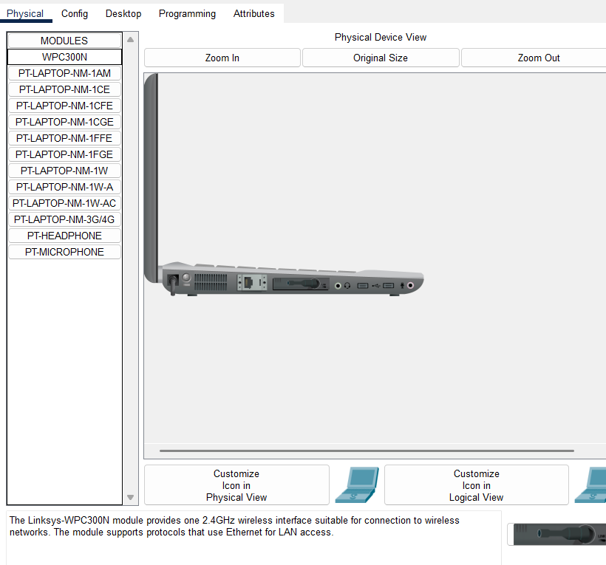

El desktop de la laptop:

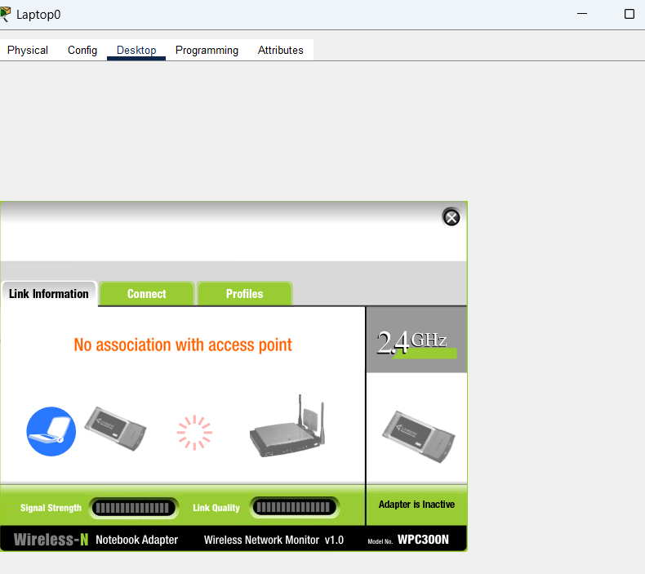

Conectándose a la red que creamos:

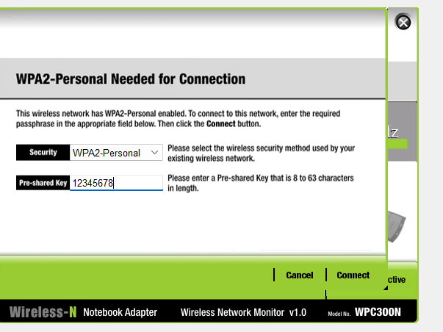

Mirar la conexión:

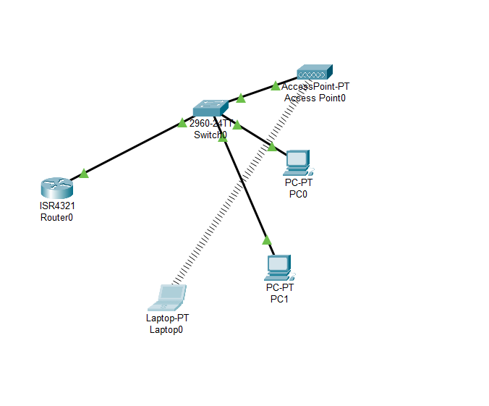

Ya la Laptop se puede comunicas con las pc:

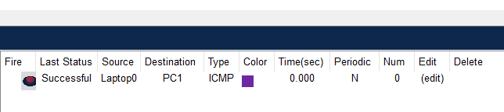

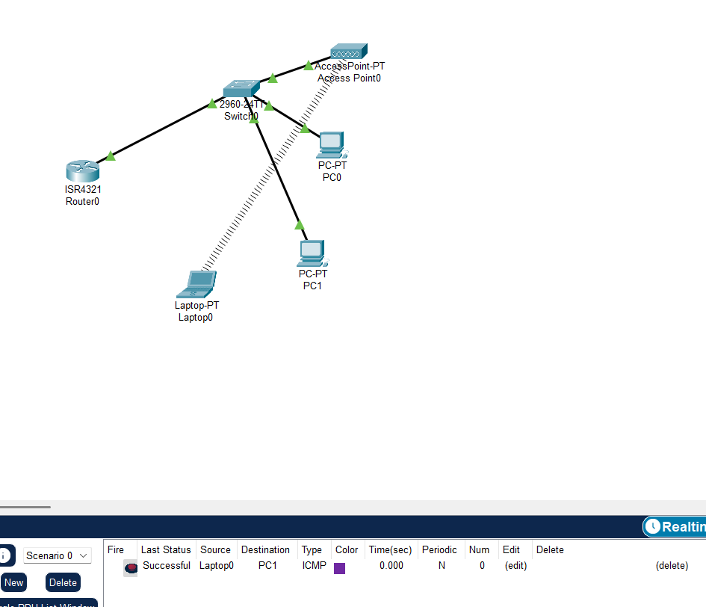

Crear servidor

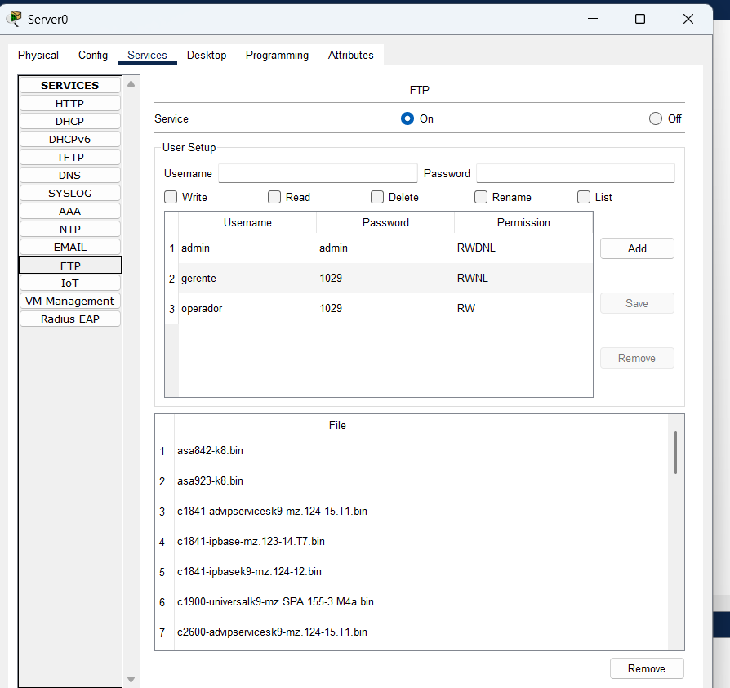

Conexión al servidor ftp desde una de las pc

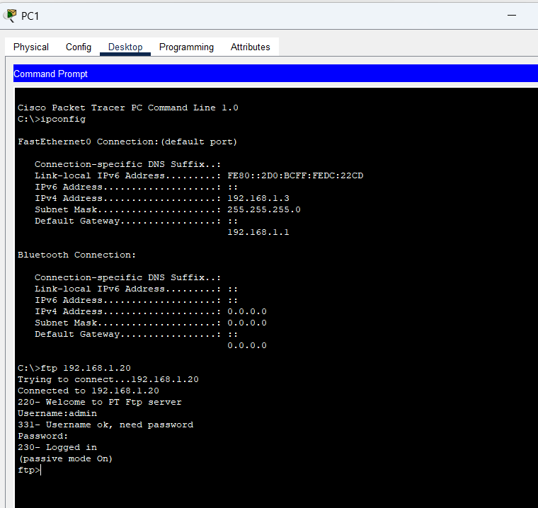

Listando:

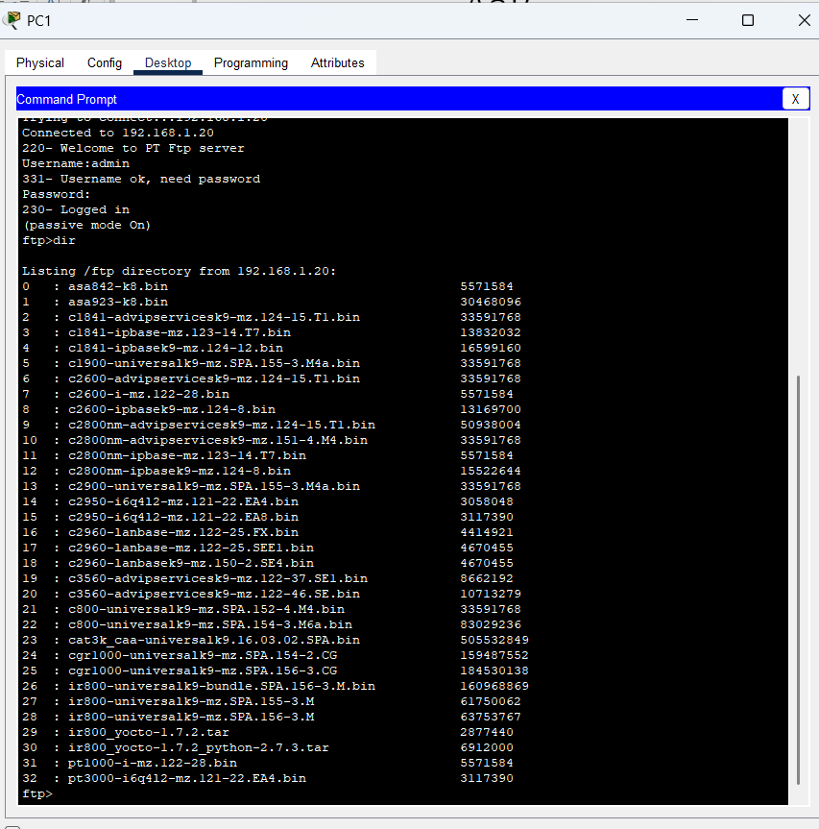

Borrando un archivo con los permisos de admin:

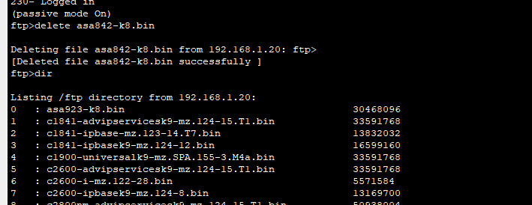

Vemos que si usamos otro usuario que tiene otros permisos distintos nos niegan ciertas cosas. En este caso, borrar algo.

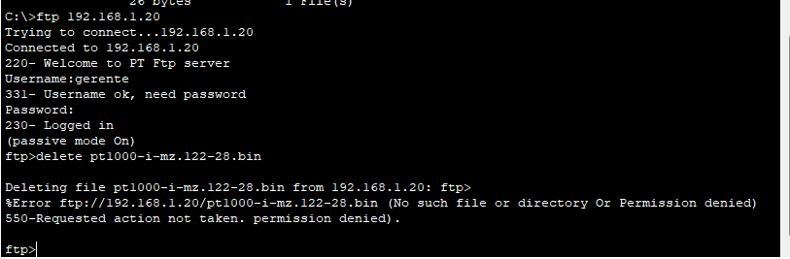

Vemos que el usuario operador no tiene permisos de listar.

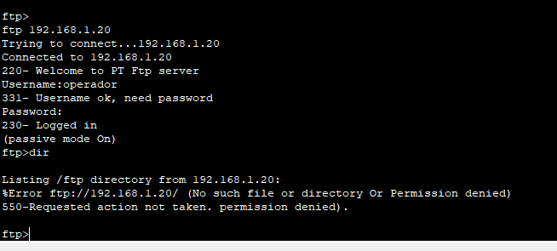

Finalmente:

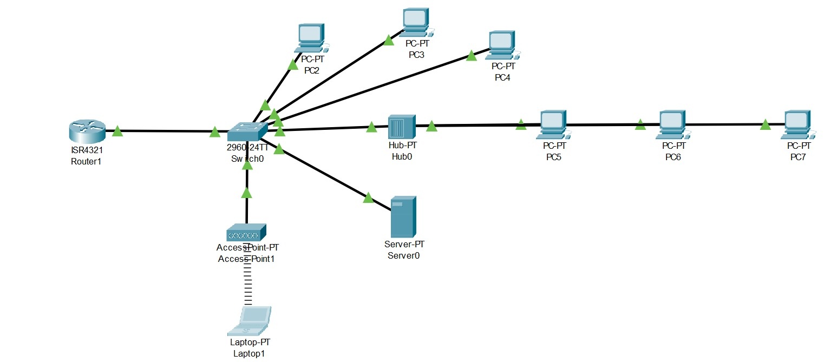

**Apuntes:**

Existen varios tipos de autenticación, cada uno con sus propias características y niveles de seguridad:

Autenticación basada en contraseña

Autenticación de dos factores

Autenticación biométrica

Autenticación basada en certificados

